Урок 5з-54

Функции и основные задачи современных Вооруженных сил Российской Федерации
Вооруженные силы Российской Федерации — государственная военная организация, составляющая основу обороны нашей страны. Деятельность Вооруженных сил осуществляется на основании Конституции РФ, Федерального закона «Об обороне» от 31 мая 1996 г. № 61-ФЗ с последующими дополнениями и изменениями и других законов РФ, нормативных и правовых актов в области обороны.
Функции Вооруженных сил включают отражение внешней агрессии, защиту целостности и неприкосновенности государственной территории и выполнение задач в соответствии с международными договорами Российской Федерации.
Вооруженные силы России играют главную роль в обеспечении национальной безопасности государства силовыми методами. Исходя из этого, определены основные задачи Вооруженных сил РФ:
- обеспечение ядерного сдерживания в интересах предотвращения как ядерной, так и обычной крупномасштабной или региональной войны;
- обеспечение надежной защиты страны от воздушно- космического нападения и решение задач по отражению агрессии в локальной войне, а также развертывание группировки войск для решения задач в региональной войне;
- осуществление миротворческой деятельности как самостоятельно, так и в составе международных организаций.
Для решения этих задач Вооруженные силы РФ в своем составе должны иметь:
- силы ядерного сдерживания: для удержания ядерных держав от развертывания ядерной войны, а также государств и их коалиций, обладающих превосходством в обычных вооружениях, от широкомасштабной неядерной войны;
- силы неядерного сдерживания: для удержания возможного агрессора от развязывания и эскалации (расширения) региональных конфликтов, а также для гибкого реагирования на возникающие угрозы с целью локализации и ликвидации конфликтов малой интенсивности;
- мобильные силы, обеспечивающие наращивание противодействия при ликвидации военных конфликтов;
- средства информационного противодействия вероятному противнику в информационной войне.
В числе приоритетных направлений военно-технического обеспечения безопасности России можно назвать:
- поддержание комплекса стратегических вооружений на уровне, обеспечивающем безопасность страны; развитие высокоэффективных систем управления войсками и оружием, а также связи, разведки, радиоэлектронной борьбы;
- создание нового поколения высокоточных мобильных безъядерных средств поражения и систем их информационного обеспечения;
- повышение индивидуальной оснащенности военнослужащих средствами поражения, защиты, связи и экипировки.
В военно-стратегическом плане основными задачами военного строительства являются:
- поддержание сил ядерного сдерживания в составе и состоянии, обеспечивающих предотвращение развязывания ядерной и крупномасштабной обычной войны против России и ее союзников;
- создание на территории РФ и в воздушно-космическом пространстве сбалансированных по составу группировок сил, средств и систем, обеспечивающих своевременное обнаружение воздушно-космического нападения противника и предупреждение о нем; оповещение органов государственного и военного управления, оповещение войск (сил); прикрытие важнейших объектов страны от воздействия средств воздушно-космического нападения противника и нанесение ответных ударов;
- создание на стратегических направлениях, в прилегающих океанских и морских зонах группировок войск (сил) общего назначения, способных в составе мирного времени совместно с другими войсками, воинскими формированиями и органами выполнять задачи по локализации и нейтрализации вооруженных конфликтов, а также иные задачи в соответствии с международными обязательствами Российской Федерации;
- создание высокомобильного резерва, способного в кратчайшие сроки выполнить задачи самостоятельно либо усилить группировки сухопутных войск на любом стратегическом направлении;
- оптимизация мобилизационной базы военной организации государства и системы мобилизационной подготовки экономики страны для проведения развертывания Вооруженных сил Российской Федерации в целях решения задач обороны страны;
- совершенствование боевой и мобилизационной готовности силового компонента военной организации государства;
- повышение способности всех компонентов военной организации государства к согласованным действиям по предотвращению и противодействию внутренним угрозам национальной безопасности на основе централизации оперативного руководства всеми привлекаемыми силами и средствами и совершенствования межведомственного взаимодействия при выполнении совместных задач;
- создание военной инфраструктуры государства, обеспечивающей стратегическое развертывание и ведение военных действий Вооруженными силами Российской Федерации, другими войсками, воинскими формированиями и органами в соответствии с Планом применения Вооруженных сил в условиях военного времени;
- совершенствование системы комплектования и подготовки Вооруженных сил Российской Федерации, других войск, воинских формирований и органов;
создание адекватной сложившимся условиям развития страны системы резервов, а также необходимых запасов материально-технических средств для всех компонентов военной организации государства;
- создание централизованной системы управления военной организацией государства, способной без проведения существенных структурных преобразований обеспечить оперативное управление войсками (силами), воинскими формированиями и органами при решении задач как в мирное время при нейтрализации и пресечении внутренних угроз национальной безопасности и в других чрезвычайных ситуациях, так и в угрожаемый период и в военное время.
Организационная структура Вооруженных сил Российской Федерации
Вооруженные силы Российской Федерации состоят из трех видов: сухопутные войска, военно-воздушные силы и военно- морской флот; трех родов войск: ракетные войска стратегического назначения, космические войска, воздушно-десантные войска, а также других войск, не входящих в виды Вооруженных сил, тыла Вооруженных сил, организаций и воинских частей строительства и расквартирования (схема 4).
Схема 4. Структура вооруженных сил Российской Федерации
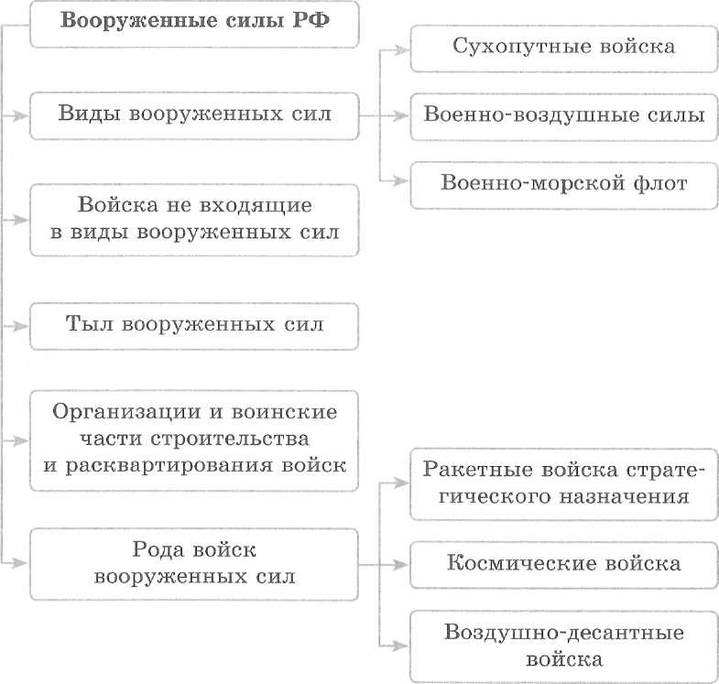
Вид Вооруженных сил — это часть Вооруженных сил государства предназначенная для ведения военных действий в определенной сфере (на суше, море, в воздушном и космическом пространстве).
Род войск — это составная часть вида Вооруженных сил, включающая воинские формирования, которые имеют свойственные только км основные виды оружия и военную технику, а также владеют методами их боевого применения.
Структура рода войск на примере мотострелковых войск показана на схеме 5
Схема 5. Структура мотострелковых войск Вооруженных сил Российской Федерации
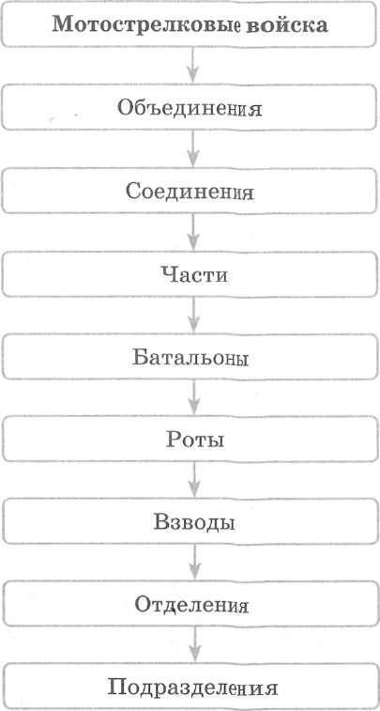
История создания видов Вооруженных сил связана со способами ведения вооруженной борьбы и тем пространством, на котором она ведется: на суше, на море и в воздухе.
Сухопутные войска (СВ) — это вид войск, предназначенных для ведения боевых действий на суше (рис. 26).
По своим боевым возможностям сухопутные войска способны вести наступление в целях разгрома войск противника и овладения его территорией, наносить огневые удары на большую глубину, отражать вторжение противника, прочно удерживать занимаемые территории и рубежи.
Рис. 26. Сухопутные войска Российской Федерации
В состав сухопутных войск входят: мотострелковые, танковые, ракетные войска и артиллерия, войска противовоздушной обороны (ПВО), армейская авиация, части и подразделения
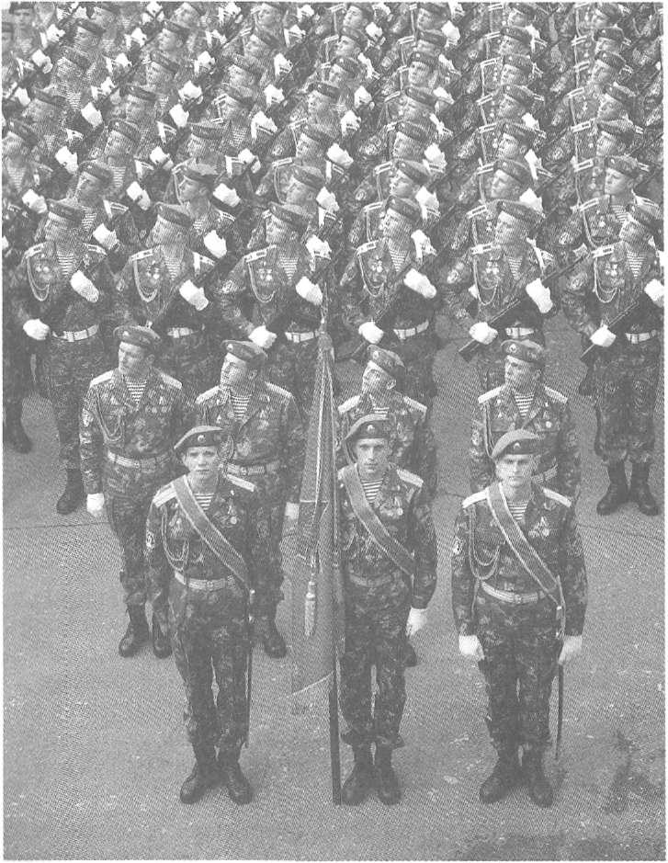
Рис. 26. Сухопутные войска Российской Федерации
специальных войск, а также части и учреждения тыла.
Мотострелковые войска — самый многочисленный род войск, составляющий основу сухопутных войск. Они оснащены вооружением для поражения наземных и воздушных целей, ракетными комплексами, танками, артиллерией и минометами, противотанковыми управляемыми ракетами, зенитными ракетными комплексами и установками, средствами разведки и управления.
Танковые войска — главная ударная сила сухопутных войск и мощное средство вооруженной борьбы, предназначенное для решения наиболее важных задач в различных видах боевых действий.
Ракетные войска и артиллерия — главная огневая мощь и важнейшее оперативное средство в решении боевых задач по разгрому группировок противника.
Войска противовоздушной обороны являются одним из основных средств поражения авиации и ракет противника. Они состоят из зенитных ракетных, зенитных артиллерийских и радиотехнических частей и подразделений и предназначены для прикрытия боевых порядков сухопутных войск.
Авиация сухопутных войск предназначена для действий непосредственно в интересах общевойсковых формирований, состоящих из авиационной поддержки, ведения воздушной разведки, высадки тактических десантов и других задач.
Специальные войска, входящие в состав сухопутных войск, обеспечивают успешное выполнение общевойсковыми формированиями стоящих перед ними задач.
Части и учреждения тыла на своем уровне обеспечивают боеспособность всех родов войск.
Военно-воздушные силы (ВВС) — вид войск, входящих в состав Вооруженных сил, предназначенных для отражения агрессии и нанесения ударов по авиационным, сухопутным и морским группировкам противника, его административно-политическим и промышленно-экономическим центрам в целях дезорганизации государственного и военного управления, нарушения работы тыла и транспорта, а также ведения воздушной разведки и воздушных перевозок (рис. 27).
Эти задачи войска ВВС могут выполнять в любых погодных условиях, в любое время суток и года.
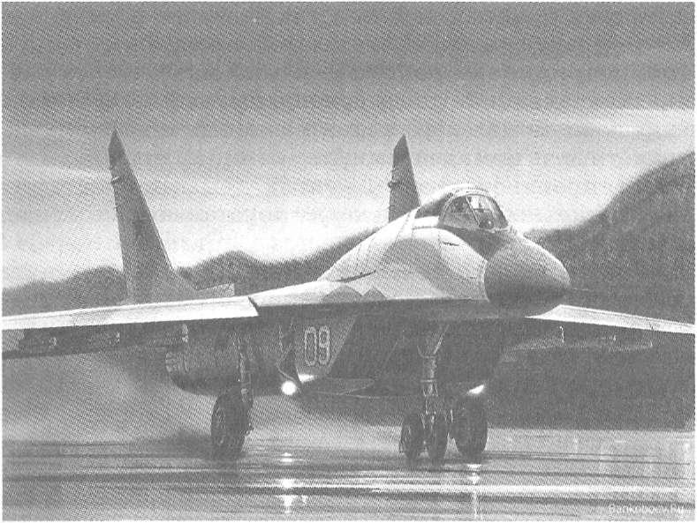
Рис. 27. Военно-воздушные силы Российской Федерации
В соответствии с боевыми задачами и характером действий авиация делится по родам на бомбардировочную, истребительно-бомбардировочную, истребительную, штурмовую, разведывательную, противолодочную, военно-транспортную и специальную авиацию. На вооружении авиационных частей находятся самолеты, гидросамолеты и вертолеты. Основа боевой мощи ВВС — сверхзвуковые всепогодные самолеты, оснащенные разнообразным бомбардировочным, ракетным и стрелково-пушечным вооружением.
Военно-морской флот (ВМФ) — вид войск, входящих в состав Вооруженных сил, предназначенных для отражения агрессии и нанесения ударов по промышленно-экономическим районам (центрам), важным военным объектам противника и разгрома его военно-морских сил (рис. 28).
ВМФ способен наносить ядерные удары по наземным объектам врага, уничтожать его флот в море и на базах, нарушать (блокировать) океанские и морские коммуникации противника и защищать свои, содействовать сухопутным войскам в проведении операций, высаживать морские десанты и отражать
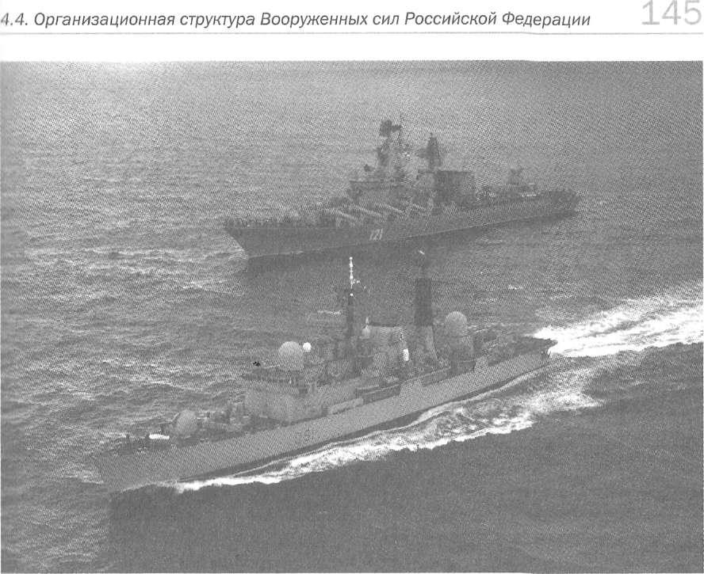
Рис. 28. Военно-морской флот Российской Федерации
высадку морских десантов противника, перевозить войска, материальные средства и выполнять другие задачи.
В состав военно-морского флота входят подводные и надводные силы, морская авиация, береговые ракетно-артиллерийские войска и морская пехота. Также в его состав входят корабли и суда вспомогательного флота, части специального назначения и различные береговые службы.
К самостоятельным родам войск в составе Вооруженных сил относятся ракетные войска стратегического назначения, космические войска и воздушно-десантные войска.
Ракетные войска стратегического назначения (РВСН) оснащены ракетно-ядерным оружием и предназначены для выполнения особых стратегических задач (рис. 29).
Для РВСН характерны высокая боевая готовность и точность нанесения ракетно-ядерных ударов; способность наносить удары одновременно по многим объектам, успешно преодолевая противодействие ПВО и ПРО (противовоздушная и противоракетная оборона) и выполняя поставленные задачи
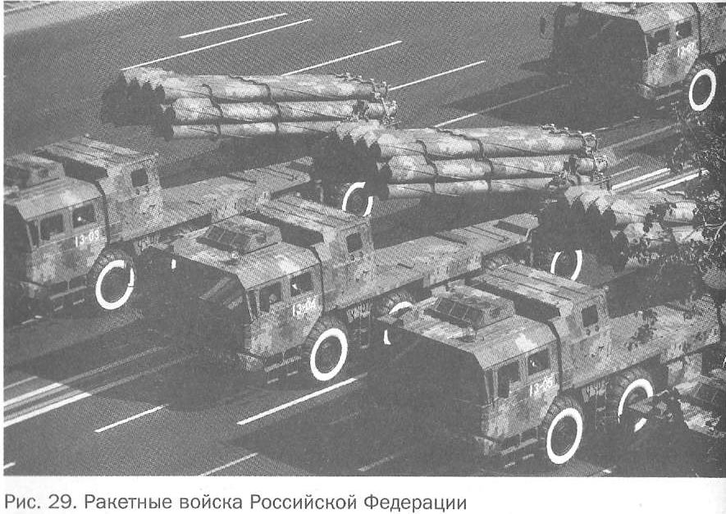
в кратчайшие сроки; возможность широкого маневра ракетно- ядерными ударами; независимость боевого применения от условий погоды, времени года и суток.
На вооружении РВСН состоят стационарные и мобильные ракетные комплексы огромной поражающей мощи и практически неограниченной дальности действия.
Космические войска (KB)выполняют задачи по обнаружению стартов баллистических ракет, предупреждают о ракетном нападении (рис. 30).
KBосуществляют запуск ракет-носителей, управление орбитальной группировкой космических аппаратов и поддерживают ее на уровне, позволяющем решать задачи мирного и военного времени.
Воздушно-десантные войска (ВДВ) — самостоятельный род войск, предназначенный для боевых действий в тылу противника (рис. 31).
ВДВ состоят из парашютно-десантных, танковых, артиллерийских, самоходно-артиллерийских и других частей
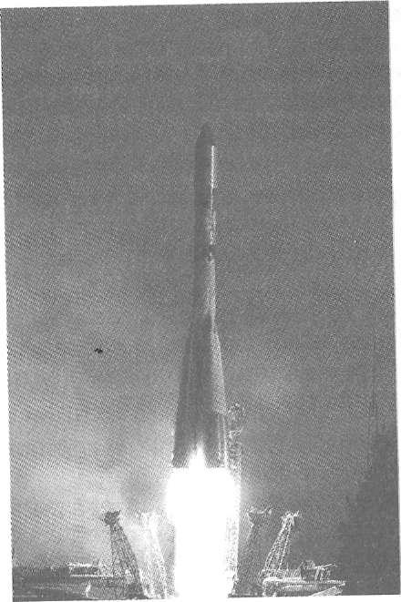
Рис. 30. Космические войска Российской Федерации
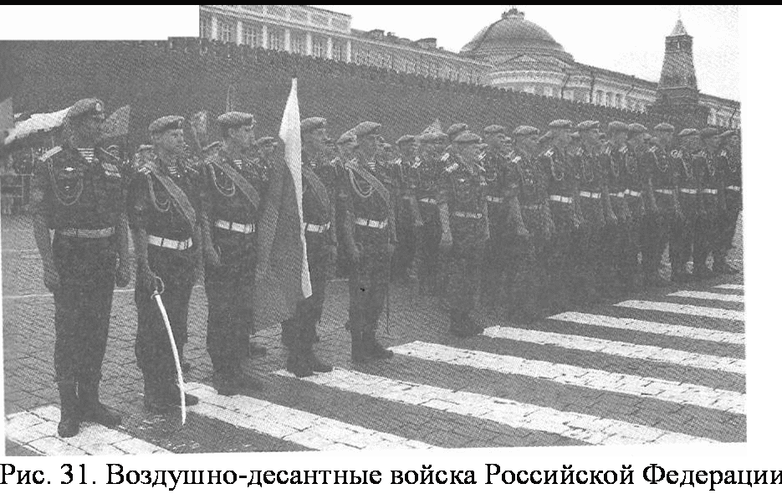
и подразделений, а также из частей и подразделений специальных войск и тыла.
Основные боевые свойства ВДВ: способность быстро достигать удаленных районов, наносить внезапные удары, успешно вести общевойсковой бой.
Тыл Вооруженных сил — это силы и средства, осуществляющие тыловое и техническое обеспечение армии и флота в мирное и военное время.
Тыл выполняет также функции связующего звена между экономикой страны и войсками. В состав тыла входят различные части, учреждения и подразделения, необходимые для решения следующих задач:
- постоянно содержать запасы материальных средств и обеспечивать ими войска; осуществлять подготовку, эксплуатацию, техническое прикрытие и восстановление путей сообщения и транс портных средств;
- обеспечивать воинские перевозки всех видов;
- восстанавливать военную технику и имущество;
- создавать условия для базирования авиации и сил флота;
- оказывать медицинскую помощь раненым и больным, проводить противоэпидемические, лечебно-профилактические, санитарно-гигиенические и ветеринарные мероприятия;
- осуществлять торгово-бытовое, квартирно-эксплуатационное и финансовое обеспечение;
оказывать помощь войскам в восстановлении их боеспособности и ликвидации последствий ударов противника.
Для выполнения этих задач тыл располагает базами и складами с запасами материальных средств различного назначения, специальными войсками (железнодорожными, автомобильными, дорожными и трубопроводными), вспомогательным флотом, инженерно-аэродромными, авиационно-техническими, ремонтными, медицинскими, ветеринарными и другими частями, подразделениями и учреждениями.
В соответствии с Федеральным законом «Об обороне» к войскам, не входящим в виды Вооруженных сил, относятся:
войска Пограничной службы Федеральной службы безопасности (ФСБ) РФ;
- внутренние войска Министерства внутренних дел РФ;
- железнодорожные войска;
- войска Федерального агентства правительственной связи и информации (ФАПСИ) при Президенте Российской Федерации;
- войска Гражданской обороны.
Войска Пограничной службы предназначены для охраны Государственной границы РФ на суше, море, реках, озерах и иных водоемах. Непосредственное руководство этими войсками осуществляет Федеральная служба безопасности. Структурно эти войска состоят из пограничных округов, отдельных соединений, "специальных частей (подразделений) и учебных заведений.
Внутренние войска предназначены для охраны государственных объектов и выполнения других задач, возложенных на МВД РФ.
Исторически предшественниками внутренних войск были войска внутренней охраны советской республики, войска внутренней службы и войска Всероссийской чрезвычайной комиссии по борьбе с контрреволюцией и саботажем (ВЧК). Термином «внутренние войска» с 1921 г. обозначали части ВЧК, несущие службу во внутренних районах страны в отличие от пограничных войск. В Великую Отечественную войну внутренние войска охраняли тылы фронтов и армий, несли гарнизонную службу в освобожденных районах, участвовали в обезвреживании агентуры противника.
Железнодорожные войска предназначены для восстановления, строительства, эксплуатации, заграждения и технического прикрытия железных дорог, используемых для обеспечения воинских перевозок.
Организационно железнодорожные войска состоят из соединений и различных специализированных частей. Они были созданы в период Гражданской войны, а в мирные годы выполняли работы по реконструкции существующих и сооружению новых железных дорог.
За годы Великой Отечественной войны железнодорожными войсками совместно со специальными формированиями Наркомата путей сообщения было восстановлено около 120 тысяч километров железных дорог.
Войска Федерального агентства правительственной связи и информации при Президенте РФ предназначены для обеспечения информационной безопасности.
Войска Гражданской обороны, — воинские формирования, призванные решать задачи по ликвидации последствий чрезвычайных ситуаций. На вооружении войск Гражданской обороны находятся специальная техника и боевое ручное стрелковое и холодное оружие. Военнослужащим войск Гражданской обороны выдаются удостоверения, подтверждающие их статус, и международные отличительные знаки.
Деятельность войск Гражданской обороны осуществляется с момента объявления государством состояния войны, фактического начала военных действий или введения Президентом РФ военного положения на территории страны или в отдельных ее местностях.
В мирное время войска Гражданской обороны, как уже указывалось ранее, осуществляют свою деятельность при стихийных бедствиях, эпидемиях, крупных авариях, катастрофах, ставящих под угрозу здоровье населения и требующих проведения аварийно-спасательных и других неотложных работ.
Специальные войска состоят из воинских частей и подразделений, предназначенных для выполнения специальных задач по обеспечению боевой и повседневной деятельности Вооруженных сил.
В Российской Федерации имеются специальные войска, непосредственно подчиненные Министерству обороны, а также входящие в состав различных видов Вооруженных сил и тыла.
Наименование, состав, организация, вооружение и техническое оснащение формирований специальных войск определяются их предназначением. В частности, к ним относятся инженерные войска, войска связи, войска радиационной, химической и биологической защиты, радиотехнические части и топогеодезические подразделения. В состав тыла Вооруженных сил входят такие специальные войска, как автомобильные, дорожные, железнодорожные, трубопроводные и др. Некоторые виды Вооруженных сил имеют свойственные только им специальные войска, например в ВВС есть части инженерно-авиационной службы.
Общее руководство Вооруженными силами Российской Федерации осуществляет Верховный главнокомандующий. Согласно Конституции и Закону «Об обороне» Верховным главнокомандующим Вооруженными силами является Президент Российской Федерации. В его компетенцию входит: осуществление оборонной политики; утверждение концепции, планов строительства и применения армии и флота; назначение и освобождение от должности высшего военного командования (от командира соединения и выше); присвоение высших воинских званий; издание указов о призыве граждан РФ на военную службу; объявление состояния войны в случае вооруженного нападения на Российскую Федерацию. Верховный главнокомандующий отдает приказы Вооруженным силам на ведение военных действий, а также осуществляет иные полномочия, возложенные на него Конституцией РФ и федеральными законами.
Непосредственное руководство Вооруженными силами осуществляет министр обороны Российской Федерации через органы управления Министерства обороны. Министерство обороны реализует политику в области строительства Вооруженных сил в соответствии с решениями высших органов государственной власти Российской Федерации. Министерству обороны дается исключительное право заказа вооружений и военной техники, в том числе и для других силовых структур.
Основным органом оперативного управления войсками и силами флота Вооруженных сил является Генеральный штаб, осуществляющий руководство по вопросам планирования применения войск в целях обороны; Генштаб разрабатывает Федеральную программу совершенствования оперативного переоборудования военной промышленности страны, организует мобилизационную подготовку, координирует планы создания резервных войск для решения главной задачи — защиты России от нападений врага.
Вооруженные силы Российской Федерации состоят из органов управления, объединений, соединений, воинских частей, учреждений, а также военно-учебных заведений.
Органы управления, предназначены для руководства войсками (силами) в различных звеньях. К ним относятся командования, штабы, управления, отделы и другие постоянно и временно создаваемые структуры. Для размещения и работы органов управления в боевых условиях развертываются мобильные пункты управления.
Объединения — это воинские формирования, включающие несколько соединений или объединений меньшей численности, а также частей и учреждений (например, территориальные общевойсковые объединения — военные округа; оперативные объединения — армии, флотилии).
Соединениями являются воинские формирования, состоящие из нескольких частей или соединений меньшего состава, а также частей и подразделений обеспечения и обслуживания. К соединениям относятся корпуса, дивизии, бригады и другие приравненные к ним воинские формирования.
Воинская часть — это организационно-самостоятельная боевая и административно-хозяйственная единица во всех видах Вооруженных сил Российской Федерации. К воинским частям относятся полки, корабли 1, 2, 3-го рангов, отдельные батальоны (дивизионы, эскадрильи), а также отдельные роты. Полкам, отдельным батальонам, дивизионам и эскадрильям вручается боевое знамя, а кораблям Военно-морского флота — военно-морской флаг.
К учреждениям Министерства обороны, Российской Федерации относятся такие структуры обеспечения жизнедеятельности Вооруженных сил, как дома и клубы офицеров, военные музеи, редакции военных изданий, военно-медицинские учреждения, санатории, дома отдыха, турбазы и т.д.
К военно-учебным заведениям относятся военные академии, университеты, институты, суворовские и нахимовские военные училища, кадетские корпуса, курсы подготовки и переподготовки офицерского состава.
Часть Вооруженных сил РФ может входить в состав коллективных вооруженных сил или находиться под объединенным командованием в соответствии с международными договорами Российской Федерации (например, в составе миротворческих сил ООН или коллективных сил Содружества Независимых Государств (СНГ) по поддержанию мира в зонах локальных военных конфликтов).
Комплектование Вооруженных сил личным составом осуществляется:
- военнослужащими: путем призыва граждан на военную службу и путем добровольного поступления граждан на военную службу;
- гражданским персоналом: путем добровольного поступления на работу.
Таким образом, развитие видов Вооруженных сил и родов войск тесно связано с развитием экономики государства, с возможностями по созданию новых, более совершенных образцов военной техники и вооружения, направлено на обеспечение целостности территории государства и защиту его интересов. В соответствии с реальной обстановкой в России периодически проводятся военные реформы, направленные на создание такой организационно-штатной структуры Вооруженных сил, которая максимально соответствовала бы принятой в государстве военной доктрине, а также позволяла с минимальными затратами максимально использовать боевые возможности военной техники и вооружения.

